Консультация для родителей:
«Профилактика жестокости и агрессии в семьях»

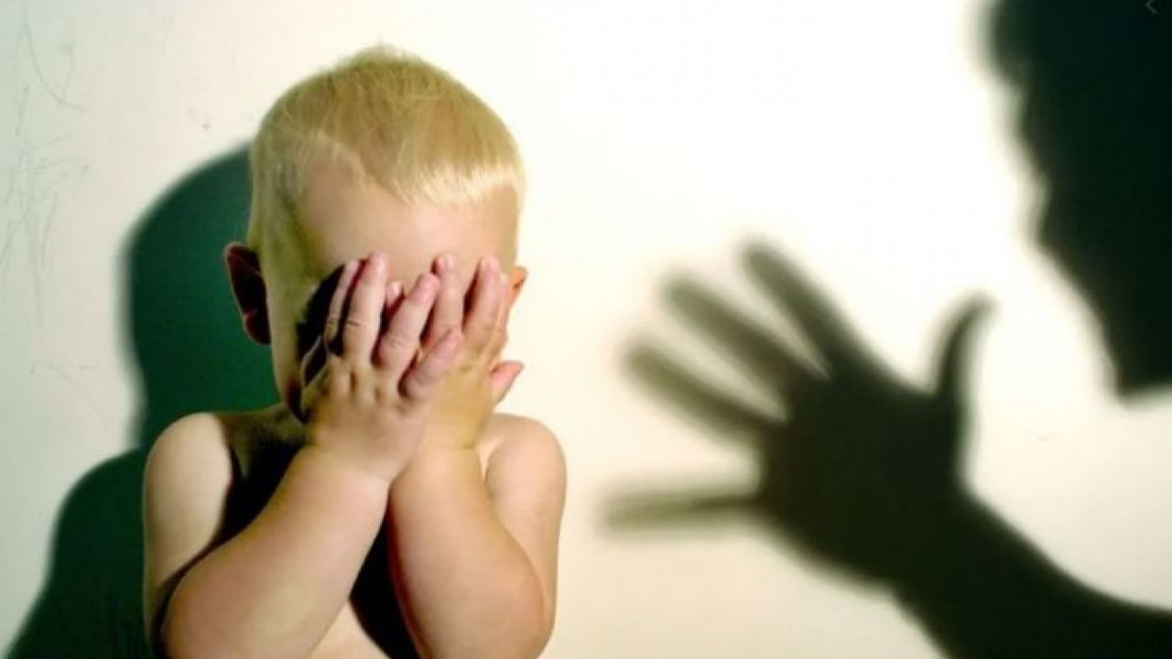

Агрессия! Что это?
В современном мире каждый человек сталкивался с агрессией, являясь или ее жертвой, или активным субъектом агрессивных действий. Просматривая телепередачи, листая газеты, бывая на работе или в общественных местах, мы часто замечаем ее вокруг себя.
Так что же такое агрессия? Как она проявляется? Откуда берется? И как ее предотвратить?
Существует насколько определений понятия «агрессия».
Агрессия - это любое поведение, содержащее угрозу или наносящее ущерб другим.
Агрессия - это любая форма поведения, нацеленного на оскорбление или причинение вреда другому живому существу, не желающему подобного обращения.
Важно определять агрессию не только как поведение, причиняющее вред или ущерб другим, но и как любые действия, имеющие целью достижение подобных негативных последствий.
Существует и более широкое определение, при котором под агрессией понимаются действия, причиняющие ущерб не только живому существу, но и любому неживому объекту.
Следует различать понятия агрессия и агрессивность.
Агрессивность – это уже качество личности, которое может проявляться в различных ситуациях.
Психологи выделяют несколько видов агрессивных реакций:
физическая агрессия – использование физической силы против другого лица;
вербальная – выражение негативных чувств через словесное содержание (угрозы, проклятия) и через форму (визг, крик);
косвенная – агрессия ни на кого не направленная;
раздражение – готовность, при малейшем возбуждении, к проявлению негативных чувств (вспыльчивость, грубость);
обида – зависть и ненависть к окружающим за реальные или вымышленные действия;
подозрительность – недоверие или убежденность в том, что другие люди планируют и приносят вред;
негативизм – открытое проявление недовольства чем-либо или кем-либо.
Агрессивное поведение детей – это результат взаимодействия и взаимовлияния внутренних факторов и факторов внешних. К внутренним относят свойства нервной системы, темперамент, индивидуальные черты, а внешние – это, прежде всего культурное и социальное окружение, влияние среды общения, возникающие ежедневные ситуации.
Причины возникновения агрессии
Причиной агрессивного поведения могут стать:
1. Скверная атмосфера в семье (например, брань и насилие между родителями), дети предоставлены самим себе.
2. Поведенческие проблемы (например, насилие по отношению к другим, неуступчивость, неразвитые социальные навыки).
3. Отвержение сверстниками.
4. Низкая самооценка.
5.Плохая успеваемость.
6. Отождествление себя со сверстниками с отклоняющимся поведением и принадлежность к подобным группам.
Все начинается в.... семье…..
Если в семье, в мире взрослых, который наблюдает ребенок, в котором он живет, царит атмосфера агрессии, то он транслирует подобное отношение и к своему миру. Это так называемый эффект подражания при отсутствии прочных жизненных установок и опыта.
Как ни покажется странным, но нередко и у нерешительных родителей дети берут «инициативу» на себя и стараются с помощью своих агрессивных поведенческих актов, принудить родителей поступить согласно своим желаниям и капризам. Иногда агрессия к окружающим, в том числе и к близким родственникам, - это попытка ребенка обратить на себя их внимание.
Агрессивные дети, как правило, вырастают в семьях, где дистанция между детьми и родителями огромна, где мало интересуются развитием детей, где не хватает тепла и ласки, отношение к проявлениям детской агрессии безразличное или снисходительное, где в качестве дисциплинарных воздействий вместо заботы и терпеливого объяснения предпочитают силовые методы, особенно физические наказания.
Несколько исследований продемонстрировали зависимость между негативными взаимоотношениями в паре «родители - ребенок» и агрессивными реакциями со стороны ребенка.
Если у ребенка плохие отношения с одним или обоими родителями, если дети чувствуют, что их считают никуда не годными, или не ощущают родительской поддержки, то они, возможно,
окажутся втянутыми в преступную деятельность;
будут ополчаться на других детей (сверстники будут отзываться о них как об агрессивных);
будут вести себя агрессивно по отношению к своим родителям.
Обнаружено, что два параметра семейного руководства - контроль (степень опеки и осведомленности о своих детях) и последовательность (постоянство в предъявляемых требованиях и методах дисциплинарного воздействия) связаны с количеством приводов ребенка в милицию и с его личной оценкой собственного образа жизни по отношению к социальным нормам. При этом сыновья родителей, которые не следили за их поведением и были непоследовательны в наказаниях, как правило, вели себя асоциально.
Негатив матери или ее терпимость к агрессии имеют наибольшие последствия: из ребенка, к которому проявляется слишком мало интереса и которому достается слишком мало материнской любви, которому предоставлено слишком много свободы и для которого введено слишком мало ограничений на агрессивное поведение, скорее всего, вырастет агрессивный подросток.
Дети из семей, не обучающих уступчивости, агрессивны и вспыльчивы. От них отворачиваются родители, приятели, да и у самого ребенка складывается весьма негативный образ самого себя.
Пренебрежение родительскими обязанностями или жестокое отношение к ребенку означает, что его физическому или психическому здоровью, благополучию наносится ущерб.
Жестокость предполагает нанесение одним человеком другому человеку или иному живому существу страданий, вреда, ущерба, выражающееся в действии или бездействии, в словах, в психологическом воздействии и т. п.
Психологическую сущность жестокости составляют насилие над потребностями, намерениями, чувствами, установками человека, особенно ребенка, унижение его или принуждение к действиям, противоречащим его устремлениям.
Проявления жестокости могут быть намеренными или импульсивными, сознательными или неосознанными.
Согласно исследованиям, родительская жестокость имеет место в 45-49 % семей. Однако если учитывать подзатыльники, угрозы, запугивания, шлепки и т.д., то практически каждый ребенок сталкивается с проявлениями родительского насилия.
Основная причина недовольства родителей своими детьми - неудовлетворенность их учебной деятельностью - 59 %.
Хвалят детей за выполнение домашнего задания - 38,5 % родителей, а ругают и даже избивают - 30,8 %.
Согласно социологическим исследованиям, более трети родителей на вопрос: «Какой Ваш ребенок?» - дали своим детям следующие характеристики: «плохой», «неуспевающий», «неаккуратный», «приносящий много хлопот» и т.д. На вопрос: «Почему Вы дали своему ребенку такую характеристику?» - родители отвечали: «Мы его воспитываем. Пусть знает свои недостатки. Пусть стремится стать лучше».

Среди мотивов жестокости родителей по отношению к детям
50 % отмечают «стремление воспитать»,
30 % - месть за то, что ребенок приносит огорчения, что-то просит, требует внимания.
В более чем 10 % случаев жестокость родителей становится самоцелью - крик ради крика, избиение ради избиения.
Подобные методы воспитания и отношения со стороны взрослых усугубляют проблемы интеллектуального развития, ведут к формированию у ребенка трусливости, лживости, возникновению у него комплексов вины, страха, появлению немотивированной агрессии, неадекватной самооценки. Родительская жестокость по отношению к детям порождает в них представление о своей социальной незащищенности, ненужности, искажает представления ребенка о том, что такое хорошо и что такое плохо. Ребенок начинает бояться общения со взрослыми, самостоятельно не может найти выход из сложившейся ситуации. Самым крайним, самым отчаянным ответом ребенка на жестокость окружающих его близких людей может стать то, что уже никогда и ничем не исправить - суицид.
Причины жестокости в семье.
Традиции патриархального воспитания. Долгие годы ремень да порка считались лучшим воспитательным средством не только в семье, но и в школе. Вспомните: «Больше тумаков - меньше дураков».
Культ жестокости, пропагандируемый в обществе. Резкие социально-экономические изменения, происходящие в обществе, быстрая переоценка ценностей приводят к тому, что родители часто, оказываясь в стрессовом состоянии, переживают взрыв ненависти к более слабым и беззащитным - детям. «Разрядка от стрессов» зачастую тоже происходит на детях, особенно часто на дошкольниках и младших школьниках, которые не понимают, почему родители на них сердятся.
Низкий уровень общественной и правовой культуры нашего общества. Ребенок в таком обществе выступает, как правило, не субъектом взаимодействия, а объектом воздействия. Именно поэтому некоторые родители добиваются своих воспитательных целей именно жестокостью, а не иными средствами.
Наказание и агрессивность детей.
Результаты экспериментов и исследовательских программ свидетельствуют, что наказание может вызывать устойчивые изменения в поведении, если применяется в соответствии с определенными принципами.
Наказание должно быть напрямую связано с поведением ребенка.
Временной разрыв между неприемлемым действием и наказанием должен быть минимален.
Родители, которые грозятся наказать, но не осуществляют свои угрозы на практике, по сути дела учат ребенка игнорировать их самих. Тот, кто сотрясает словами воздух - предъявляет негативные вербальные стимулы или постоянно командует ребенком - неумышленно дает ему понять, что команды и угрозы не имеют большого значения. нельзя один раз наказать за проступок, а в другой раз - проигнорировать подобное поведение.
Любое наказание требует разъяснения, оно должно занимать определенную нишу в системе эмоциональных отношений между родителями и ребенком. Дети, испытывающие чувство вины перед родителями или просящие у них прощения за свое непослушание, менее агрессивны по сравнению с не столь совестливыми детьми.
Самый тяжелый труд - воспитание человека, и ни один родитель не избежал на этом пути ошибок и трудностей. Бывают случаи, когда поступки детей ставят нас в тупик и кажется, что крик - это вполне адекватная реакция на случившееся.
Остановитесь! Крик еще никому не помог разрешить ситуацию, но испугать ребенка, лишиться его доверия и искренности таким образом очень легко!
Никогда не пытайтесь решать возникшую у ребенка проблему, если Вы не можете контролировать себя. Успокойтесь. Справиться со своими эмоциями Вам помогут упражнения для быстрого снятия сильного эмоционального напряжения.
Если у Вас возникли проблемы в воспитании ребенка, если Вы не можете наладить контакт с ним, если Вас настораживают изменения в поведении ребенка или его школьная неуспеваемость, не торопитесь применять крайние воспитательные меры. Поговорите с ребенком. Расскажите ему, что в Вашей жизни тоже случались трудности, проблемы и что сейчас Вам живется не совсем так, как хотелось бы. Спросите совета, как бы Ваш ребенок поступил в сложившейся ситуации на Вашем месте, может быть, именно так Вы сможете решить проблему ребенка, не потеряв его доверия, уважения и веры в то, что самые мудрые, самые лучшие на свете родители – его мама и папа.
На прощание притча.
«Когда-то давно старый индеец открыл своему внуку одну жизненную истину.
- В каждом человеке идет борьба, очень похожая на борьбу двух волков.
Один волк представляет зло – зависть, ревность, грубость, агрессию. Другой волк представляет добро – мир, любовь, верность, отзывчивость.
Маленький индеец, тронутый до глубины души словами деда, на несколько мгновений задумался, а потом спросил:
- А какой волк в конце побеждает?
Старый индеец улыбнулся и ответил:
- Всегда побеждает тот волк, которого ты кормишь»

УПРАЖНЕНИЯ ДЛЯ СНЯТИЯ СИЛЬНОГО ЭМОЦИОНАЛЬНОГО НАПРЯЖЕНИЯ:
1. «МУХА». Сядьте удобно: руки свободно положите на колени, плечи и голова опущены, глаза закрыты. Мысленно представьте, что на ваше лицо пытается сесть муха. Она садится то на нос, то на рот, то на лоб, то на глаза. Необходимо не открывая глаз, согнать назойливое насекомое.
2. «ЛИМОН». Сядьте удобно: руки свободно положите на колени (ладонями вверх), плечи и голова опущены, глаза закрыты. Мысленно представьте себе, что у вас в правой руке лежит лимон. Начинайте медленно его сжимать до тех пор, пока не почувствуете, что «выжали» весь сок. Расслабьтесь. Запомните свои ощущения. Теперь представьте, что лимон находится в левой руке. Повторите упражнение. Вновь расслабьтесь и запомните ощущения. Затем – одновременно двумя руками. Расслабьтесь. Насладитесь состоянием покоя.
3. «СОСУЛЬКА» («МОРОЖЕНОЕ»). Встаньте, закройте глаза. Руки поднимите вверх. Представьте, что вы – сосулька или мороженое. Напрягите все мышцы вашего тела. Запомните эти ощущения. Замрите в этой позе на 1-2 минуты. Затем представьте, что под действием солнечного тепла вы начинаете медленно таять. Расслабляйте постепенно кисти рук, затем мышцы плеч, шеи, корпуса, ног и т.д. Запомните ощущения в состоянии расслабления. Выполняйте упражнение до достижения оптимального психоэмоционального состояния.
3. «ВОЗДУШНЫЙ ШАР». Встаньте, закройте глаза, руки поднимите вверх, наберите воздух. Представьте, что вы – большой воздушный шар, наполненный воздухом. Постойте в такой позе 1-2 минуты, напрягая все мышцы тела. Затем представьте себе, что в шаре появилось небольшое отверстие. Медленно начинайте выпускать воздух, одновременно расслабляя мышцы тела: кисти рук, затем мышцы плеч, шеи, корпуса, ног и т.д. Запомните ощущения в состоянии расслабления. Выполняйте упражнение до достижения оптимального психоэмоционального состояния.
4. «ВВЕРХ ПО РАДУГЕ». Встаньте, закройте глаза, сделайте глубокий вдох и представьте себе, что с этим вдохом вы взбираетесь вверх по радуге, и, выдыхая, съезжаете с нее как с горки. Вдох должен быть максимально полным и плавным, так же как и выдох. Между выдохом и следующим вдохом должна быть небольшая пауза. Повторите 3 раза.

